


Газета МБОУ «Гимназия № 50»
для учеников, учителей и родителей
март, 2017год

По инициативе ШУС Columba – созвездие Голубь подготовлен и проведён концерт «Букет для мамы», который не оставил равнодушных в школьном зале.

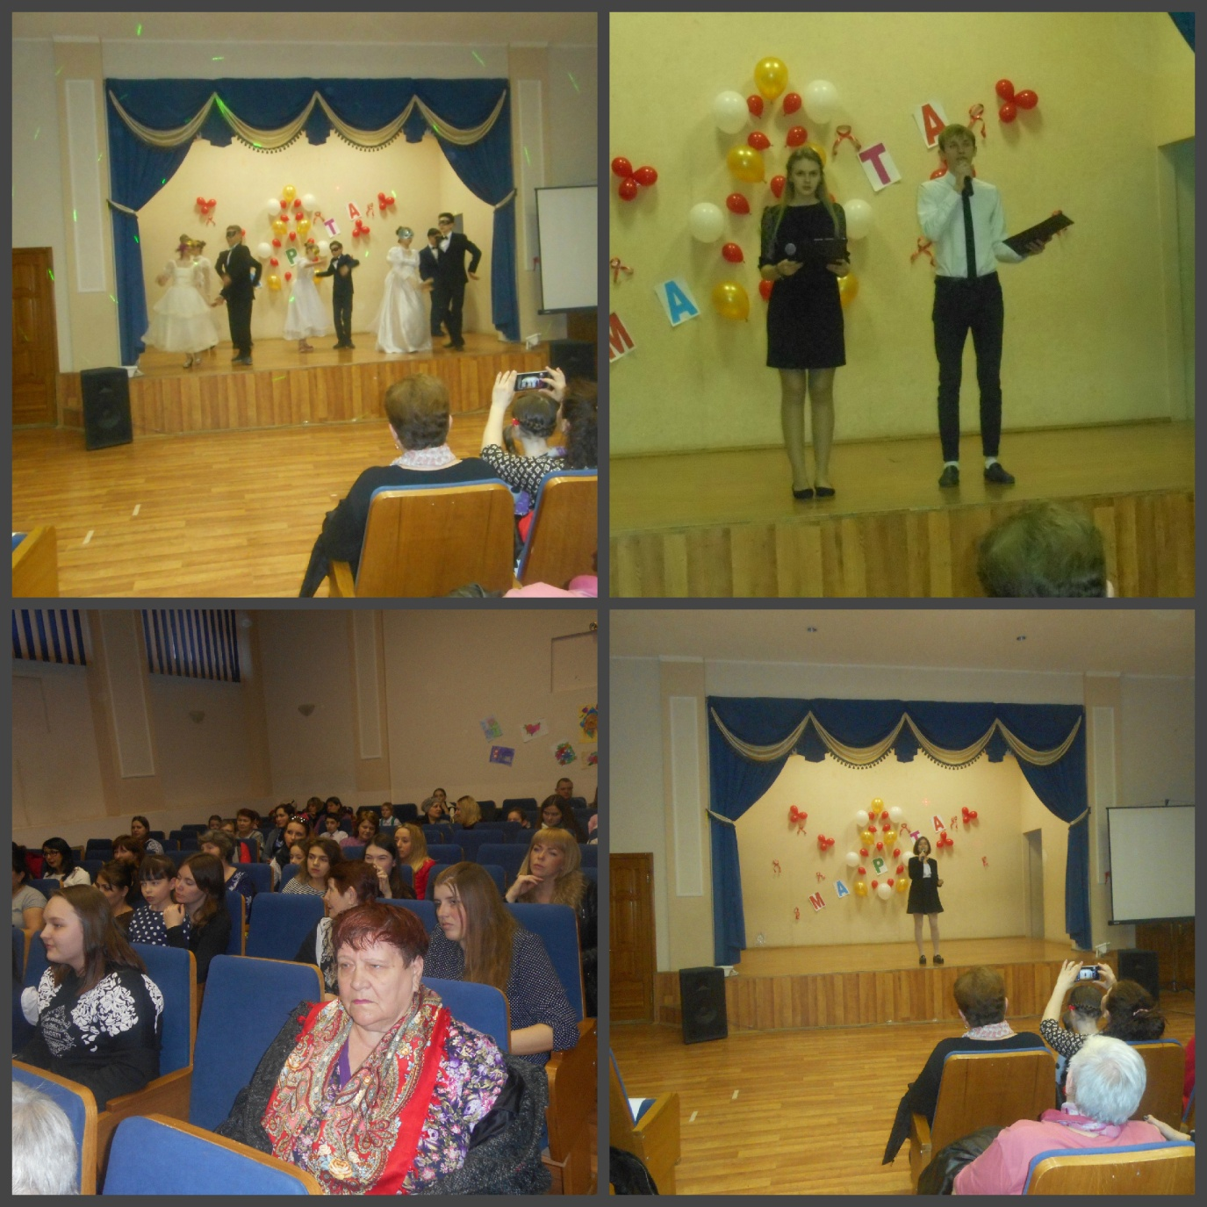

Бабушкин сундучок
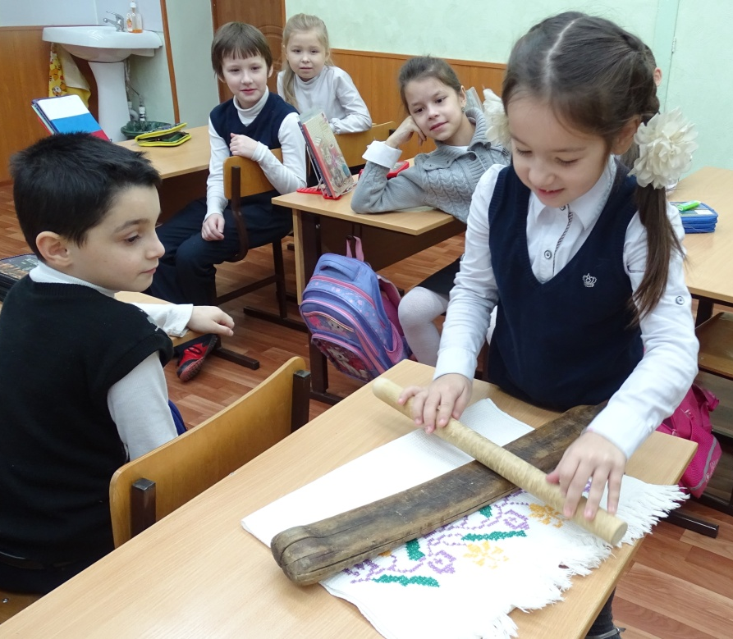

Именно такую необычную встречу с историей приготовил Советкоординаторов для начальной школы Историческая экспозиция расположилась прямо в классе. Необычная экскурсия, интерактивная презентация и самые настоящие экспонаты, которые можно тут же

применить
в деле, – всё это ребятам запомнится надолго.! Ребята разместили свои исследования

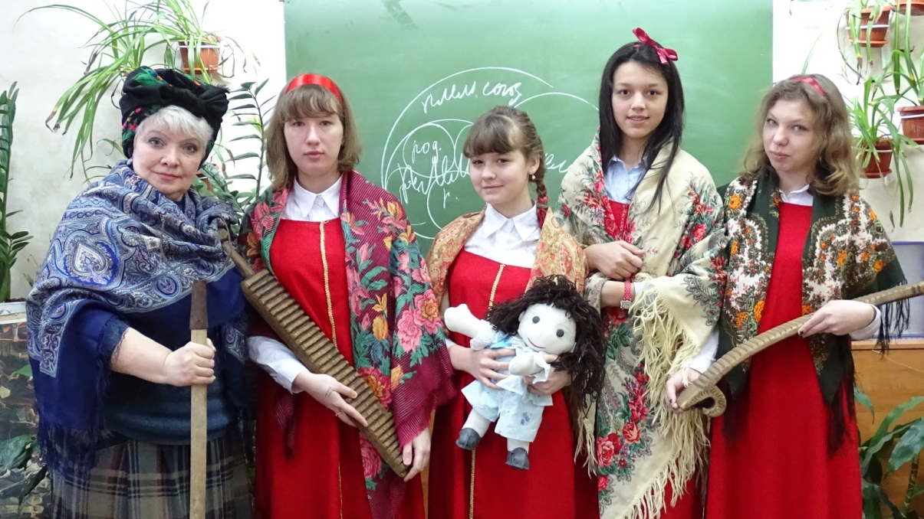

Слёт
молодёжных объединений
гимназии № 50

4 марта в актовом зале молодёжные объединения гимназии представляли свои творческие отчёты. Юные инспектора дорожного движения, экологи, пожарные, активисты правоохранительного, профориентационного и др. движений рассказывали о проделанной работе, делились планами и приглашали в свои ряды.
